Прокуратура Азнакаевского района разъясняет:
Родителям и законным представителям несовершеннолетних детей «Правила безопасности на воде для детей и подростков»

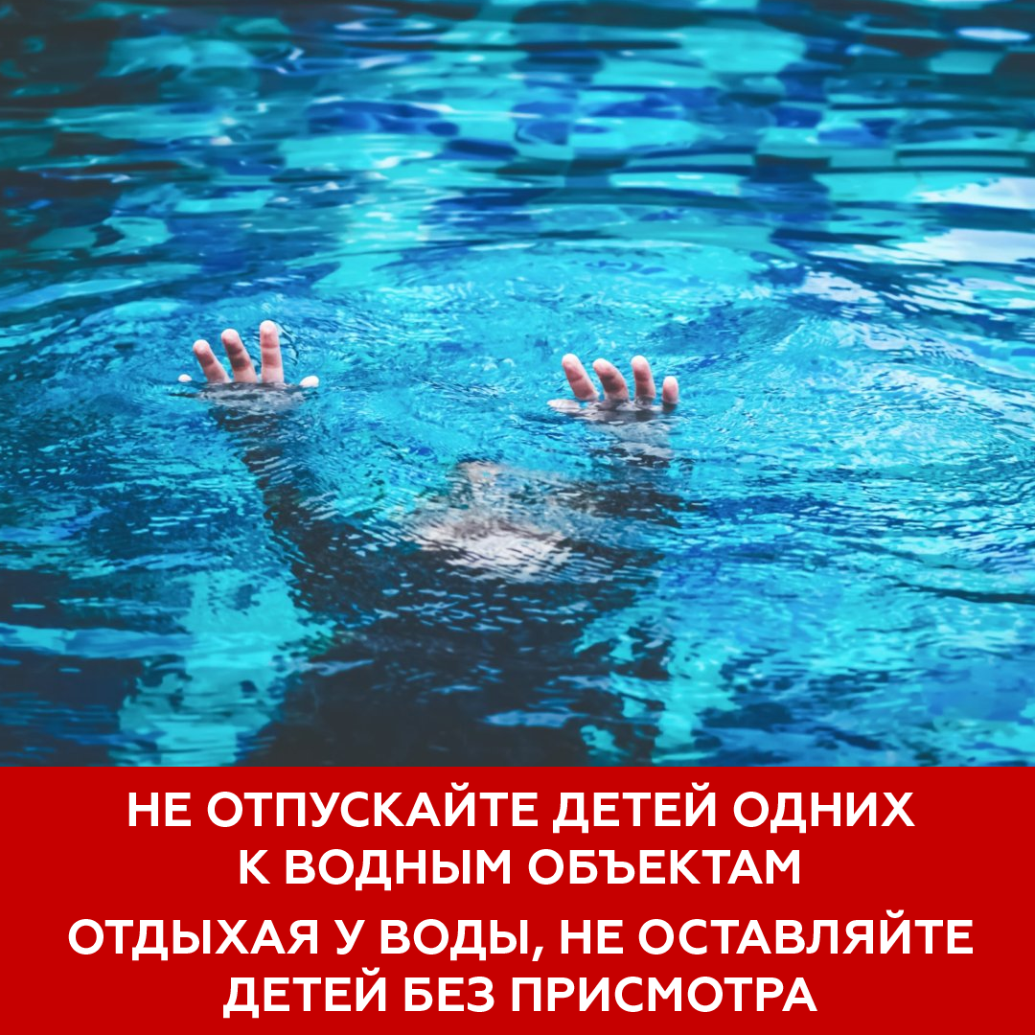
Безопасность детей на водных объектах обеспечивается правильным выбором и оборудованием места купания, систематической разъяснительной работой с детьми о правилах поведения на водных объектах и соблюдении мер предосторожности.

В Республике Татарстан за 6 месяцев 2022 года в результате утопления погибло 57 человек, 7 из которых -дети.

Ваша безопасность в Ваших руках! Жизнь у каждого одна и она бесценна!

В местах массового отдыха запрещается:
* купаться в местах, где выставлены щиты (аншлаги) с предупреждающими и запрещающими знаками и надписями;
* подплывать к моторным и весельным лодкам и другим маломерным судам, прыгать в воду с причалов и сооружений, не приспособленных для этих целей;
* загрязнять и засорять водные объекты и прилегающие к ним территории;
* распивать спиртные напитки, купаться в состоянии алкогольного опьянения;
* играть с мячом и в спортивные игры в не отведенных для этих целей местах, а также допускать неприемлемые на водных объектах действия, связанные с нырянием и захватом купающихся, подавать крики ложной тревоги;
* плавать на досках, бревнах и других не приспособленных для этого средствах.

При этом напоминаем, что в соответствии со ст. 5.35 КоАП РФ за неисполнение или ненадлежащее исполнение родителями или иными законными представителями несовершеннолетних обязанностей по содержанию, воспитанию, обучению, защите прав и интересов несовершеннолетних предусмотрена административная ответственность.

